现场照片
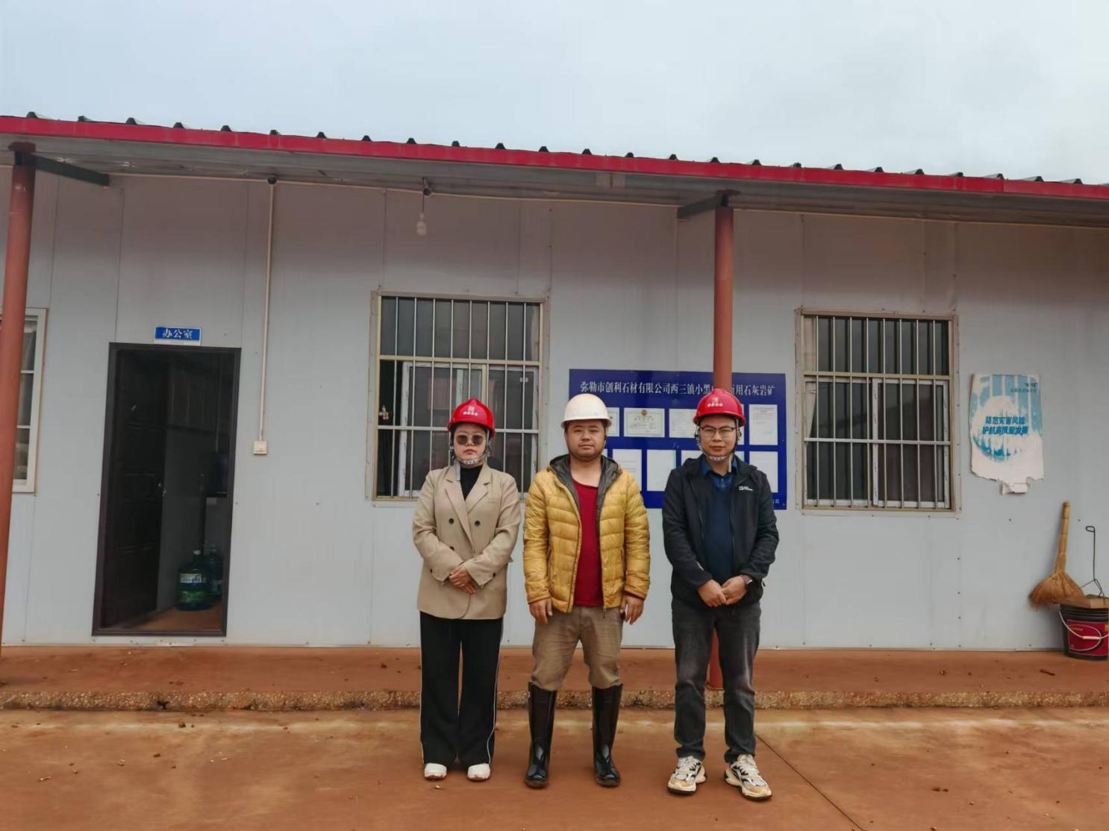
安全验收评价组成员（左一：报告编制人员，三级评价师：袁志琴；中间：业主；右一：项目负责人，张开选）

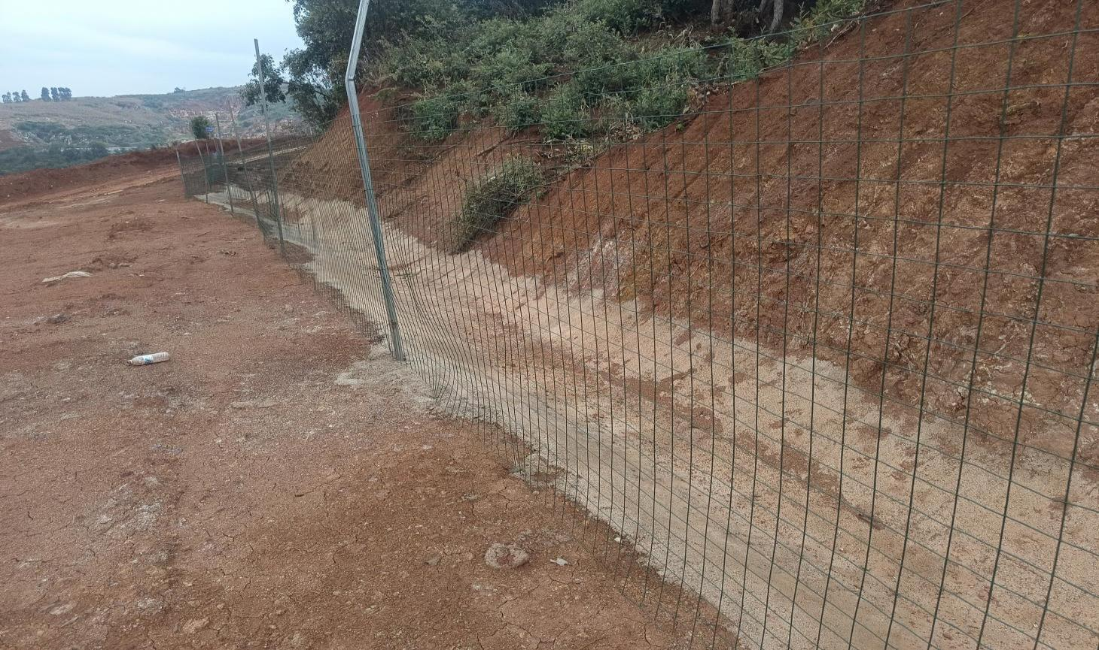
1830m基建平台
1830m靠帮边坡
图2-6 1830m基建平台
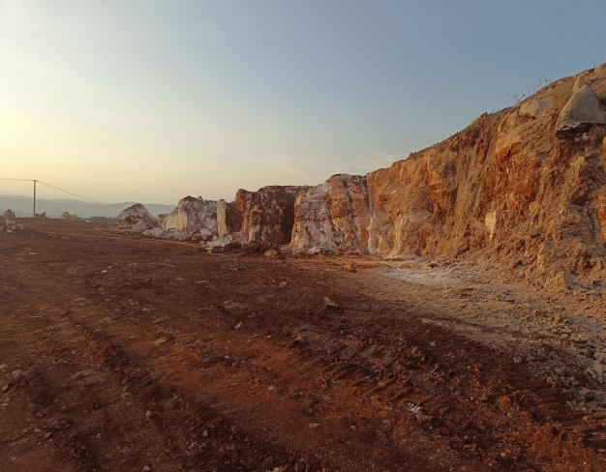
1820m基建平台
图2-7 1820m基建平台
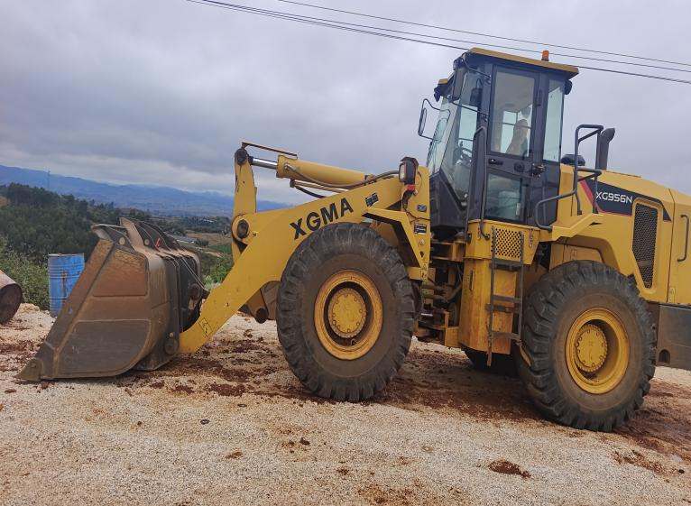 | 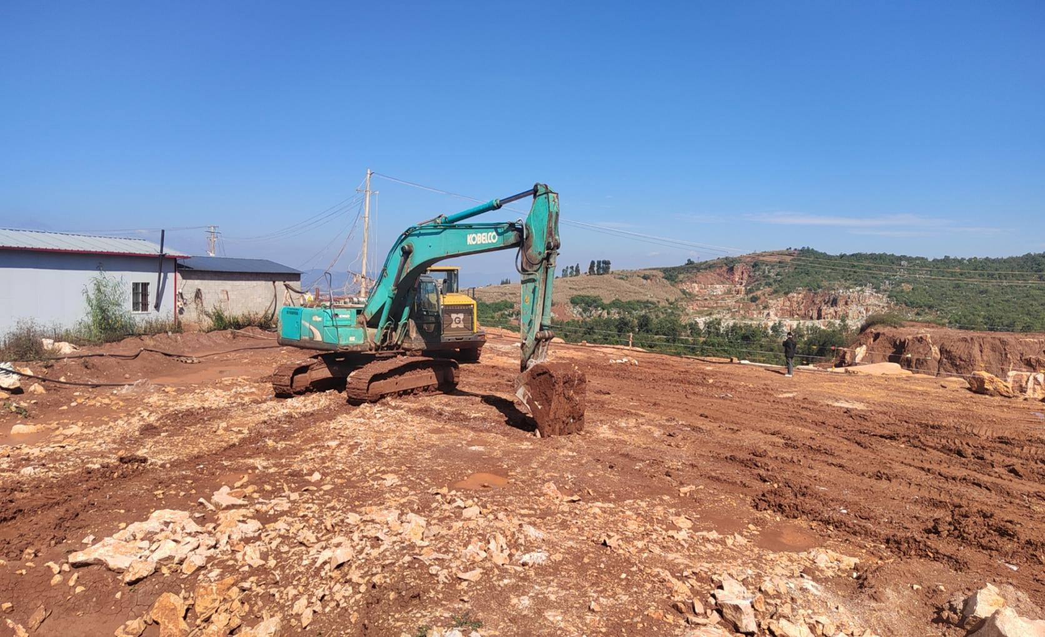
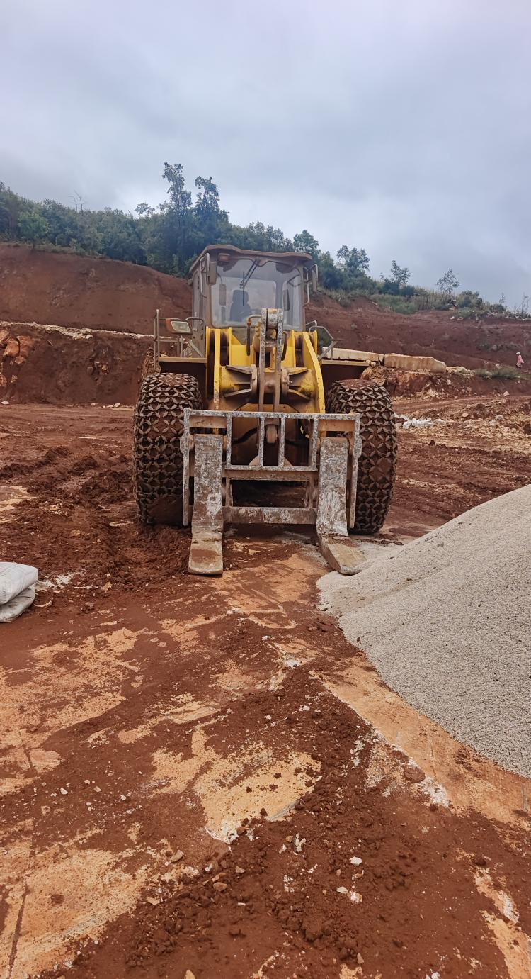 | 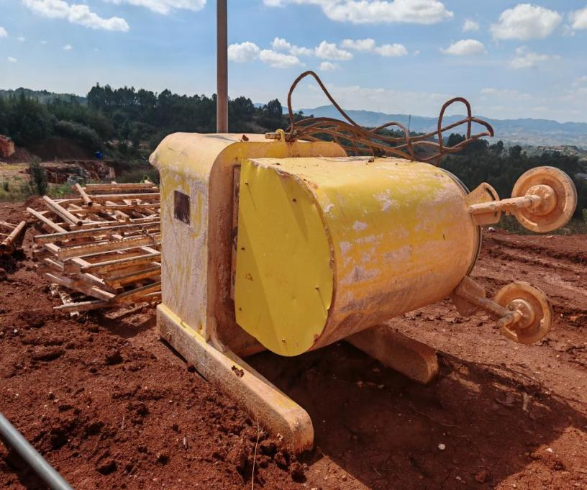
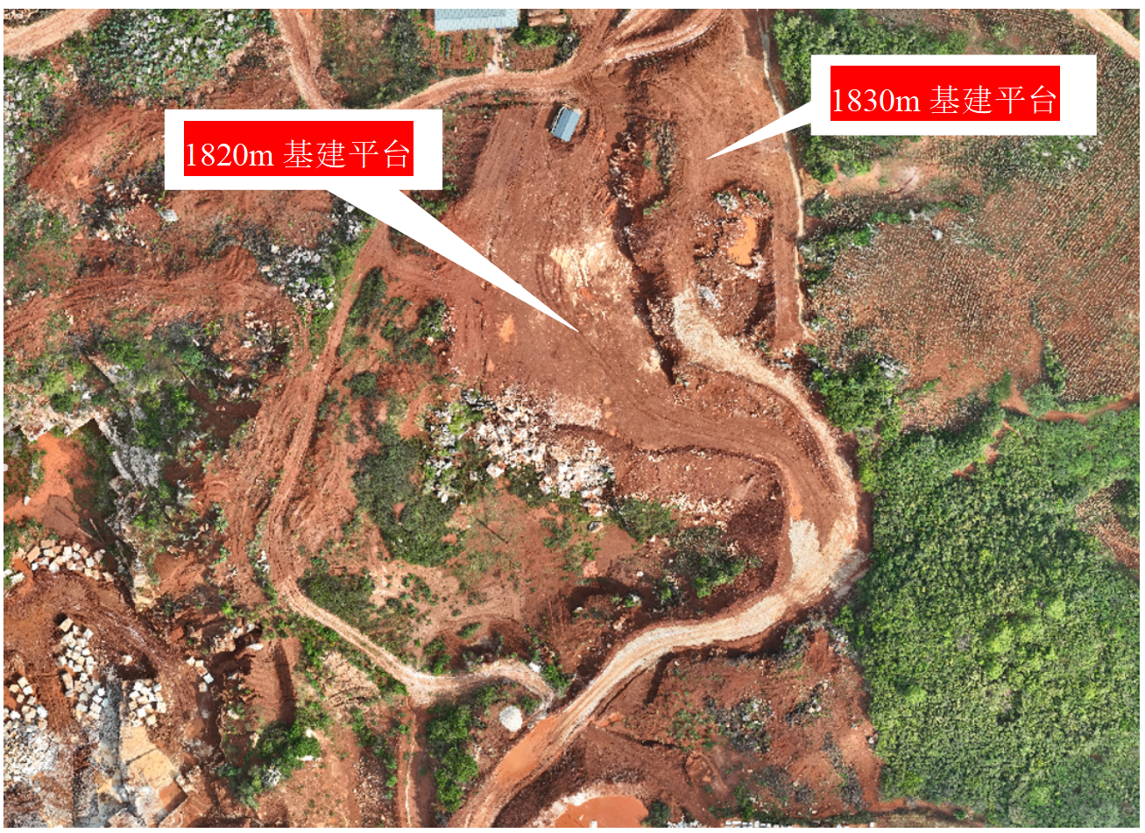
图2-8 矿山部分铲装设备

